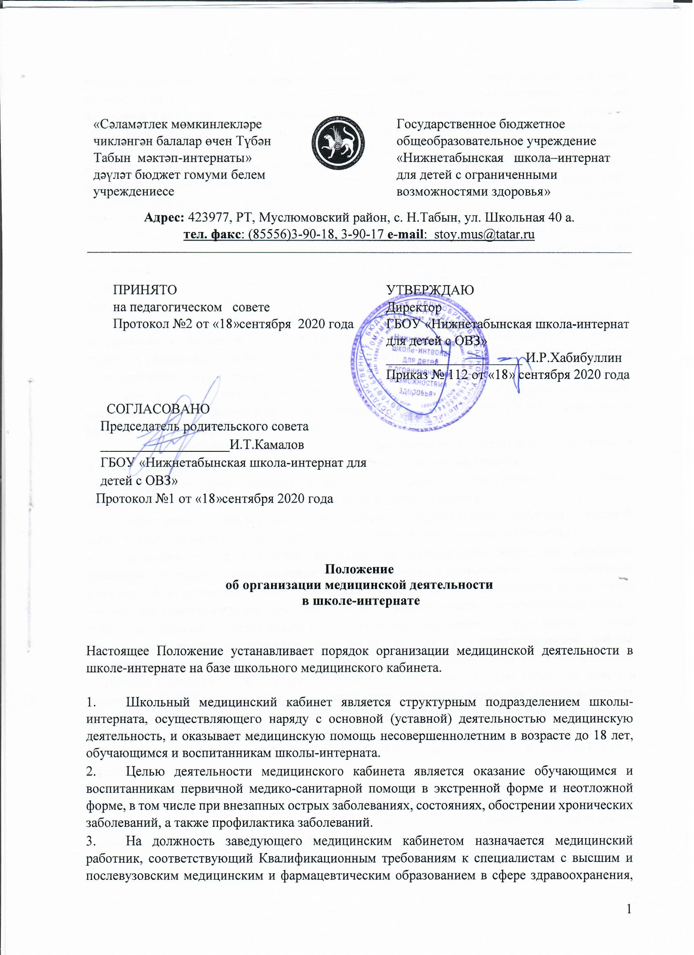

- утвержденным приказом Министерства здравоохранения и социального развития Российской Федерации от 7 июля 2009 г. N 415н (зарегистрирован Министерством юстиции Российской Федерации 9 июля 2009 г., регистрационный N 14292) с изменениями, внесенными приказом Минздравсоцразвития России от 26.12.2011N 1644н (зарегистрирован Министерством юстиции Российской Федерации 18 апреля 2012 г., регистрационный N 23879) (далее - Квалификационные требования к специалистам с высшим и послевузовским медицинским и фармацевтическим образованием в сфере здравоохранения), по специальности "педиатрия", имеющий стаж работы по данной специальности не менее 5 лет, в соответствии с приказом Министерства здравоохранения и социального развития Российской Федерации от 23 июля 2010 г. N 541н "Об утверждении Единого квалификационного справочника должностей руководителей, специалистов и служащих, раздел "Квалификационные характеристики должностей работников в сфере здравоохранения" (зарегистрирован Министерством юстиции Российской Федерации 25 августа 2010 г., регистрационный N 18247).
Заведующий медицинским кабинетом:
- осуществляет общее руководство деятельностью медицинского кабинета в соответствии с целями и задачами определенными настоящим Положением на основе принципа единоначалия и несет персональную ответственность за выполнение возложенных на медицинский кабинет задач;
- распределяет должностные обязанности между работниками медицинского кабинета, составляет для них должностные инструкции, устанавливает степень ответственности за выполнение ими должностных обязанностей;
- вносит предложения руководству школы-интерната по изменению структуры и штатного расписания медицинского кабинета, о назначении на должность;
- в установленном порядке вносит предложения о поощрении и наложении дисциплинарных взысканий на работников медицинского кабинета;
- обеспечивает соблюдение специалистами медицинского кабинета трудовой дисциплины и иных требований, установленных регламентирующими документами.
- разрабатывает план работы, критерии профессиональной экспертизы отдельных специалистов, рассматривает и предлагает формы лечения в соответствии с установленными стандартами и правилами, вносит изменения в план лечения в зависимости от состояния несовершеннолетнего и определяет необходимость дополнительных методов обследования.
5.Штатная численность медицинских работников школы-интерната определяется с учетом объема оказываемой медицинской помощи и проводимой профилактической работы, численности несовершеннолетних в школе-интернате и устанавливается директором школы-интерната. Специалисты медицинского кабинета входят в состав педагогического совета и школьного ПМПК, состав которого утверждается приказом директора школы-интерната, рассматривают и предлагают формы психолого-медико-социального сопровождения детей и подростков.
В своей профессиональной деятельности специалисты медицинского кабинета имеют право:
- разрабатывать и реализовывать в пределах своей компетенции коллективные программы оздоровления обучающихся в школе-интернате исходя из особенностей их состояния здоровья, физического и психофизического развития, индивидуальных возможностей, региональных условий;
- направлять (через участковую больницу по месту жительства) детей, в том числе имеющих право на получение набора социальных услуг, на санаторно-курортное лечение;
• вносить предложения администрации школы-интерната по улучшению материально технической базы медицинского кабинета, по снабжению медикаментами;
- обмениваться информацией со специалистами смежных специальностей и представителями других ведомств в интересах ребенка;
- участвовать с правом совещательного голоса в работе различных органов и комиссий;
- выступать с обобщением опыта работы.
В своей профессиональной деятельности специалисты медицинского кабинета обязаны:
- рассматривать вопросы и принимать решения строго в границах своей профессиональной компетенции. Не брать на себя решение вопросов, не выполнимых с точки зрения современного состояния медицины, а также находящихся в компетенции представителей других специальностей;
- знать новейшие достижения медицинской науки в целом;
- применять современные сертифицированные методы диагностики и медицинской помощи;
- в решении всех вопросов исходить из интересов ребенка, задач по его оздоровлению и полноценного физического развития;
- оказывать квалифицированную консультативную помощь работникам администрации и педагогическому коллективу школы-интерната, родителям (законным представителям) несовершеннолетних в решении основных проблем, связанных с обеспечением медицинской помощи обучающимся и воспитанникам школы-интерната;
- хранить профессиональную тайну, не распространять сведения, полученные в результате диагностической, консультативной, лечебно-профилактической деятельности, если ознакомление с ними не являются необходимым для педагогического, социального или другого аспекта психокоррекционной, развивающей, физкультурно-оздоровительной работы, и может нанести ущерб ребенку и его окружению;
• обеспечивать правильное и своевременное оформление медицинской и иной документации в соответствии с установленными правилами;
- добросовестно и своевременно исполнять приказы, распоряжения и поручения руководства, а также нормативно-правовые акты по своей профессиональной деятельности; соблюдать правила внутреннего распорядка, противопожарной безопасности и охраны труда, санитарно-эпидемиологического режима. Специалисты медицинского кабинеты несут ответственность:
- за правильность, адекватность используемых диагностических, лечебно-профилактических методов и средств, обоснованность даваемых рекомендаций;
• за сохранение конфиденциальности информации в интересах несовершеннолетнего;
• ведение медицинской и иной документации, предусмотренной должностными обязанностями;
- своевременное предоставление достоверной статистической информации и информации о состоянии выполнения своих должностных обязанностей, полученных заданий и поручений, соблюдение сроков их исполнения;
- организацию своей работы, своевременное и квалифицированное выполнение приказов,
распоряжений и поручений руководства, нормативно-правовых актов по своей деятельности и выполненных функциональных обязанностей.
За нарушения законодательных и нормативных актов специалисты медицинского кабинета могут быть привлечены в соответствии с действующим законодательством в зависимости от тяжести проступка к дисциплинарной, материальной, административной и уголовной ответственности.
В структуре медицинского кабинета предусматриваются помещения для приема детей и процедурный кабинет.
  - Оснащение медицинского кабинета осуществляется в соответствии со стандартом оснащения школьного медицинского кабинета.
  - Школьный медицинский кабинет осуществляет: участие в контроле за соблюдением санитарно-гигиенических требований к условиям и организации воспитания и обучения, в том числе питания, физического воспитания, трудового обучения несовершеннолетних в школе-интернате; оказание обучающимся и воспитанникам первичной медико-санитарной помощи в экстренной форме и неотложной форме, в том числе при внезапных острых заболеваниях, состояниях, обострении хронических заболеваний; направление обучающихся и воспитанников при наличии медицинских показаний в медицинскую организацию; организацию и проведение работы по иммунопрофилактике в школе-интернате; организацию и проведение противоэпидемических и профилактических мероприятий по предупреждению, распространения инфекционных и паразитарных заболеваний в школе-интернате; организацию и проведение периодических медицинских осмотров обучающихся и воспитанников; организацию диспансеризации обучающихся и воспитанников, анализ полученных по результатам диспансеризации данных с целью контроля за состоянием здоровья несовершеннолетних и разработку рекомендаций по профилактике заболеваний и оздоровлению обучающихся; подготовку предложений по медико-психологической адаптации несовершеннолетних к образовательной организации, процессам обучения и воспитания, а также по коррекции нарушений адаптации обучающихся; работу по формированию групп несовершеннолетних повышенного медико-социального и биологического риска формирования расстройств здоровья для оптимальной организации процессов обучения и воспитания, оказания медицинской помощи, в том числе коррекции нарушений здоровья и развития; анализ состояния здоровья несовершеннолетних, подготовку предложений по приоритетам при разработке профилактических, коррекционных мероприятий, реализуемых в школе-интернате; подготовку предложений и внедрение конкретных медико-социальных и психологических технологий сохранения, укрепления и восстановления здоровья несовершеннолетних в условиях школы-интерната; взаимодействие с врачами-педиатрами участковыми, врачами-специалистами медицинских организаций, психологами и педагогами школы-интерната по вопросам определения профессиональной пригодности несовершеннолетних; методическое обеспечение совместно с психологами и педагогами школы-интерната работы по формированию у обучающихся и воспитанников устойчивых стереотипов здорового образа жизни и поведения, не сопряженного с риском для здоровья; участие в оздоровлении обучающихся и воспитанников в период отдыха и в оценке
эффективности его проведения; организацию в условиях школы-интерната работы по коррекции нарушений здоровья несовершеннолетних, снижающих возможности их социальной адаптации, ограничивающих возможности обучения, выбора профессии, подготовки к военной службе (патология органов зрения, пищеварения, костно-мышечной системы, нервной системы и др.);
участие в гигиеническом контроле средств обучения и воспитания и их
использования в процессах обучения и воспитания;
проведение санитарно-гигиенической просветительной работы среди несовершеннолетних, их родителей (законных представителей) и педагогов по вопросам профилактики заболеваний несовершеннолетних и формированию здорового образа жизни; организацию повышения квалификации врачей, медицинских работников со средним
медицинским образованием школьного медицинского кабинета; взаимодействие с территориальными органами Федеральной службы по надзору в сфере защиты прав потребителей и благополучия человека и другими учреждениями по вопросу охраны здоровья несовершеннолетних; своевременное направление извещения в установленном порядке в территориальные органы Федеральной службы по надзору в сфере защиты прав потребителей и благополучия человека об инфекционном или паразитарном заболевании, пищевом, остром отравлении, поствакцинальном осложнении; передачу сведений ответственному медицинскому работнику медицинской организации для информирования органов внутренних дел о поступлении (обращении) обучающихся и воспитанников, в отношении которых имеются достаточные основания полагать, что вред их здоровью причинен в результате противоправных действий.
- В школьном медицинском кабинете ведется медицинская документация в установленном порядке и представляется отчетность по видам, формам, в сроки и в объеме, которые установлены уполномоченным федеральным органом исполнительной власти.
- Деятельность медицинского кабинета находится во взаимодействии с администрацией, педагогами и другими работниками школы-интерната, представителями всех субъектов, связанных с обеспечением безопасности здоровья детей. Взаимодействие со всеми специалистами осуществляется на основе принципов сотрудничества. Медицинский кабинет осуществляет деятельность, направленную на эффективное функционирование структурного подразделения и в установленном порядке представляет интересы структурного подразделения во взаимоотношениях с иными субъектами правовых отношений по вопросам своей компетенции.
Специалисты медицинского кабинета получают информацию нормативно-правового, директивного и организационно-методического характера, знакомятся под роспись с соответствующими документами.
- Деятельность медицинского кабинета организуется и ликвидируется по приказу директора школы-интерната. Контроль за деятельностью медицинского кабинета осуществляет администрация школы-интерната.
Режим работы медицинского кабинета устанавливается в соответствии с графиком работы на учебный год, который утверждается директором школы-интерната. Режим работы специалистов носит сменный характер. График сменности утверждается директором школы-интерната в соответствии с требованиями Трудового Кодекса РФ. Работники работают исходя из 36 – часовой рабочей недели.

